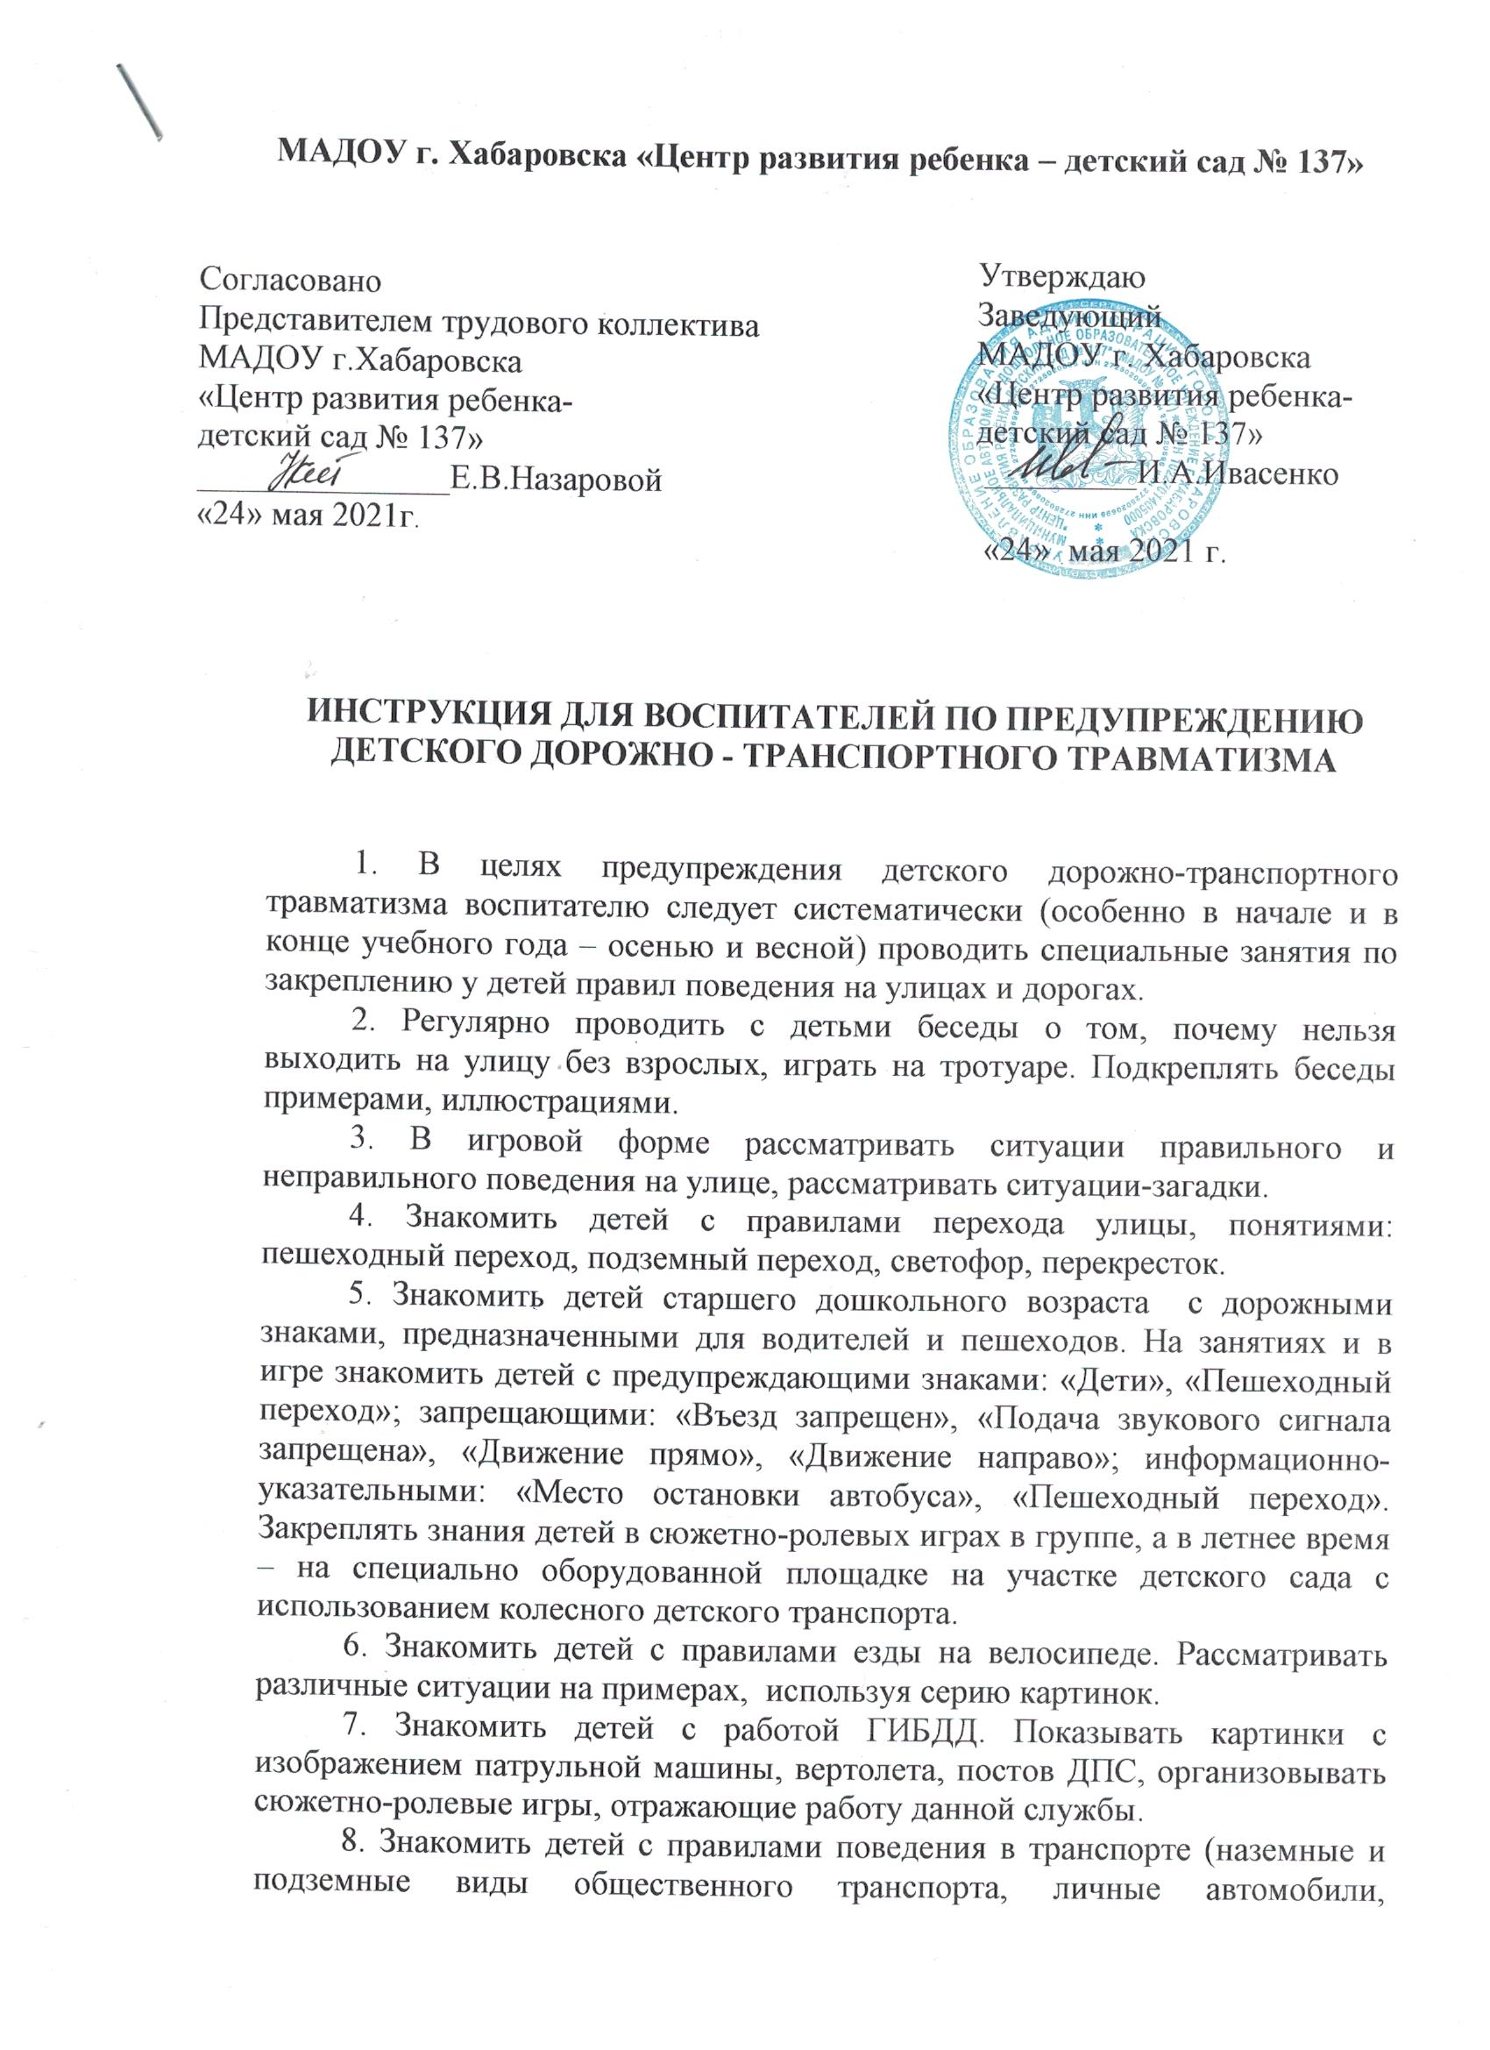
МАДОУ г. Хабаровска «Центр развития ребенка – детский сад № 137»

Утверждаю
Согласовано
Представителем трудового коллектива
МАДОУ г.Хабаровска
«Центр развития ребенка-
детский сад № 137»
_______________Е.В.Назаровой
«24» мая 2021г.
М МАДОУ г. Хабаровска «Центр развития ребенка-детский сад № 137»
АДОУ г. Хабаровска «Центр развития ребенка-детский сад № 137»

Заведующий
МАДОУ г. Хабаровска «Центр развития ребенка-детский сад № 137»
_________И.А.Ивасенко

«24» мая 2021 г.

ИНСТРУКЦИЯ ДЛЯ ВОСПИТАТЕЛЕЙ ПО ПРЕДУПРЕЖДЕНИЮ ДЕТСКОГО ДОРОЖНО - ТРАНСПОРТНОГО ТРАВМАТИЗМА

1. В целях предупреждения детского дорожно-транспортного травматизма воспитателю следует систематически (особенно в начале и в конце учебного года – осенью и весной) проводить специальные занятия по закреплению у детей правил поведения на улицах и дорогах.
2. Регулярно проводить с детьми беседы о том, почему нельзя выходить на улицу без взрослых, играть на тротуаре. Подкреплять беседы примерами, иллюстрациями.
3. В игровой форме рассматривать ситуации правильного и неправильного поведения на улице, рассматривать ситуации-загадки.
4. Знакомить детей с правилами перехода улицы, понятиями: пешеходный переход, подземный переход, светофор, перекресток.
5. Знакомить детей старшего дошкольного возраста с дорожными знаками, предназначенными для водителей и пешеходов. На занятиях и в игре знакомить детей с предупреждающими знаками: «Дети», «Пешеходный переход»; запрещающими: «Въезд запрещен», «Подача звукового сигнала запрещена», «Движение прямо», «Движение направо»; информационно-указательными: «Место остановки автобуса», «Пешеходный переход». Закреплять знания детей в сюжетно-ролевых играх в группе, а в летнее время – на специально оборудованной площадке на участке детского сада с использованием колесного детского транспорта.
6. Знакомить детей с правилами езды на велосипеде. Рассматривать различные ситуации на примерах, используя серию картинок.
7. Знакомить детей с работой ГИБДД. Показывать картинки с изображением патрульной машины, вертолета, постов ДПС, организовывать сюжетно-ролевые игры, отражающие работу данной службы.
8. Знакомить детей с правилами поведения в транспорте (наземные и подземные виды общественного транспорта, личные автомобили, воздушный, железнодорожный и водный транспорт – в зависимости от возраста детей).
9. Организовать в группе зону или уголок по обучению правилам дорожного движения (брошюры, иллюстрации, детские книги, настольно-печатные и дидактические игры, атрибуты к сюжетно-ролевым играм, макеты, карточки-задания и т. п.)
10. В летний период организовывать на участке игры по обучению детей правилам дорожного движения.
11. Организовывать экскурсии по ознакомлению с дорожным движением.
12. Привлекать родителей и работников ГИБДД к работе по предупреждению нарушений правил дорожного движения.

